ГУО «Средняя школа №10 г. Речицы»  
  
  
  
  
  
  
  
  
  
План-конспект урока математики во 2 «А» классе  
«Письменный приём сложения вида 37+32.   
Закрепление»  
  
  
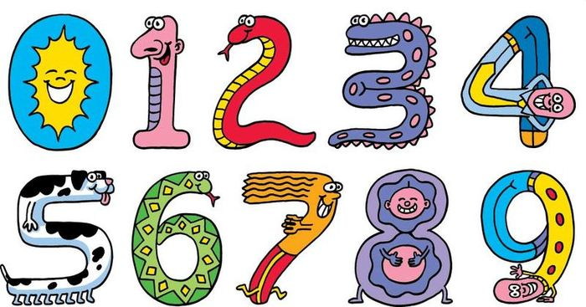

|  |
| --- |
| Подготовила и провела учитель **I** категории Колоцей Ирина Ивановна |

г. Речица 2021

**Тема:** Письменный приём сложения 37+23. Закрепление.

**Цель:** создать условия для формирования умения выполнять новый письменный приём сложения. Совершенствовать умение решать текстовые задачи.   
 **Формы работы:** фронтальная, групповая, в парах, индивидуальная.

**Ход работы**

1. Организационный момент

**I.** Прозвенел для всех звонок  
 Начинаем мы урок  
 Поудобнее садитесь, не шумите, не вертитесь,  
 Все внимательно считайте  
 На вопросы отвечайте:  
 Вам условие понятно?  
 Это слышать мне приятно  
 Математика нас ждёт, начинаем устный счёт.  
 К нам пришёл сказочный герой и пригласил нас к себе,

Как его зовут, мы сейчас узнаем.

1. Актуализация знаний

Математическая разминка

Я буду называть числовые выражения, а вы будете называть значения и мы сможем открыть имя сказочного героя.

-Чему равна сумма чисел 20 и 40

-Чему равна разность чисел 54 и 4

-Какое число на 2 меньше 40

-Какое число на 3, больше чем 12

-Увеличь число 7 на 9

-Уменьши число 51 на 30

-12+12

-19+9

-68 уменьши на 38

А теперь расположи числа в порядке возрастания

-Прочитайте имя сказочного героя

ЛЕСОВИЧОК

**II.** Как вы думаете, куда мы сейчас отправимся? В лес (сказочный, математический).

Мы начинаем наш путь по математическим тропинкам, т.к. у нас два ряда, значит две тропинки:

Iт. 10+20 → ?-5 → ?-20 → ?-5 → ?

IIт. 15-5 → ?+60 → ? – 3 → ? – 67 → ?

Мы с вами пришли в единую точку

**III.** Прочитайте девиз нашего урока – путешествия «Лучший способ изучить что-либо – это открыть самому».

Чему будем посвящён наш урок? (Открытию новых знаний).

1. Изучение нового материала

1 шаг: Что я не знаю?

2 шаг: Сам найду способ

**IV.** Мы шли по лесу и встретили зайчика. Он предлагает нам решить пример нового вида, давайте ему поможем.

Решаем с объяснением 37+23.

-Раскладываем число 37 на десятки и единицы, это 30 и 7

-Раскладываем число 23 на десятки и единицы, 20 и 3

Десятки складываем с десятками, а единицы с единицами

30+20=50  
7+3=10  
50+10=60

У нас возникла  
проблема!

-Скажите, так удобно считать? (Нет, а почему?)

-Затрачиваем много времени

-Может кто-то из вас подскажет, как нам выйти из этой ситуации? (Ответы детей)

-Удобней будет сложить в столбик:

+37  
23  
60

-Что необычного вы заметили?  
-При сложении единиц получаем двузначное число. А под единицами нельзя записать две цифры. Как же записать 10?

Дети: Представить число 10 в виде суммы разрядных слагаемых. 0 – пишем под единицами, а 1 десяток перенесём к десяткам.

-Сложите десятки 3 дес. + 2 дес. – это 5 дес. и ещё 1 – это 6 дес.

-Чему равно значение? 60

1. Физкультминутка для глаз

Глазки видят всё вокруг

Обведу я ими круг

Глазки видят речку, лес

Небо, полное чудес.

Обведу я снова круг

Посмотрю на мир вокруг.

1. Решение примеров с устным объяснением с.74 №1

|  |  |  |  |
| --- | --- | --- | --- |
| +73  17 | +34  26 | +35  55 | +21  59 |

Дети вычисляют в столбик с объяснением.

**V.**Двигаемся дальше и встречаем в лесу медведя.

Он предлагает прочитать задачу из учебника с. 75 №5

Составляем краткую запись.

-О чём говорится в задаче?

-Сколько вопросов в задаче?

-Сколько действий в задаче?

-Что узнаем сначала? Потом?

-Что известно?

-Что мы должны узнать?

Один ученик решает у доски. Дети в тетрадках.

Мишка доволен. Оцените себя (Взаимопроверка)

**VI.** Двигаемся дальше. На пути встречаем лисичку. И она нам предлагает задание из учебника под красной чертой. Запишем примеры и решим.

|  |  |
| --- | --- |
| **Первый вариант** | **Второй вариант** |
| 17+17+31 | (62)+9+13 |
| 51-18+67 | 100-(62-25) |
| Проверьте себя, оцените | |
|  | |

**VII.** Дальше мы встречаем белочку с бельчатами.

Она хочет угостить их волшебными орешком.

А вот кому он достанется мы узнаем, когда вы решите примеры.

-Дети решают примеры и разукрашивают белочку

**VIII.** Вот и закончилось наше путешествие по волшебному лесу.

**-**Лесовичку понравилось, как вы работали.

**IX.** Рефлексия. Выберите нужное начало предложения и продолжите его.

* Сегодня я узнал
* Было интересно
* Было трудно
* Я понял что
* Я приобрел

**X.** Итог урока

**-**Что нового узнали на уроке?

**-**Какой способ сложения вам понравился: устный или письменный?

**XI.** Домашнее задание (с комментарием)

С. 75 №1,2